# Github个人

## Github个人页面

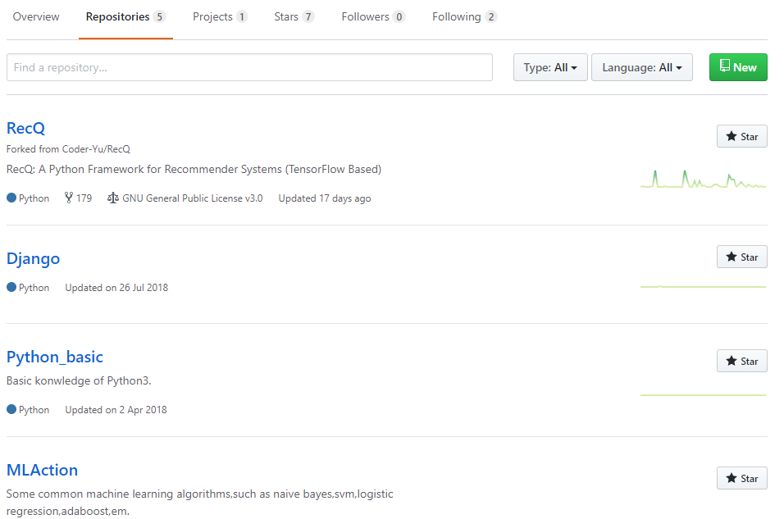

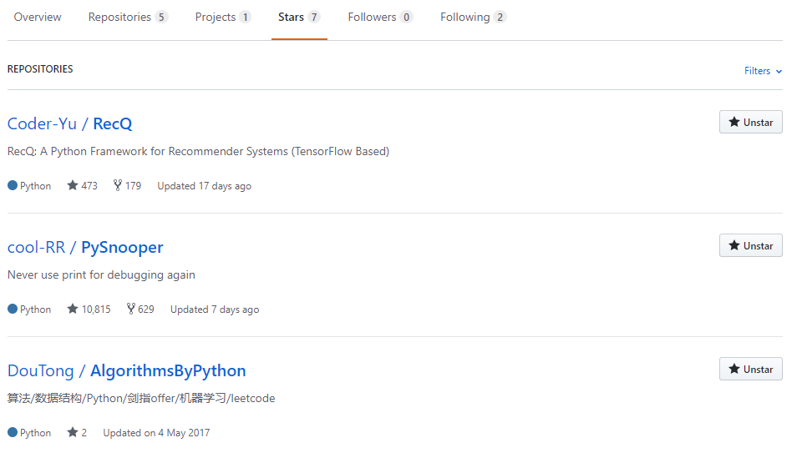

## Repository——数据仓库，存储

### 新建repository

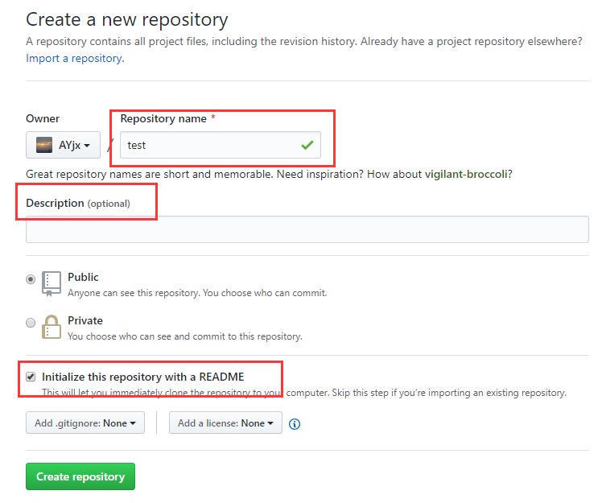

### 编辑README.md文件

<https://github.com/AYjx/cqu301>

<https://www.cnblogs.com/peihao/p/5269153.html>

### 上传文件到repository

方法一：通过网页上传

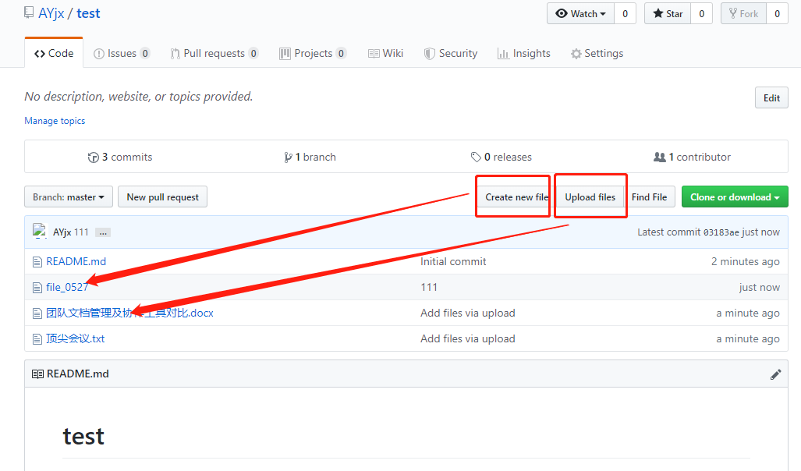

方法二：通过git本地仓库上传

<https://www.jianshu.com/p/c70ca3a02087>

<https://www.cnblogs.com/sdcs/p/8270029.html>

第一次上传时，需要每一步都完成；之后每次上传只需要三步：

1. git add . ——将所有文件添加到仓库
2. git commit -m "提交文件" ——双引号内是提交注释
3. git push origin master

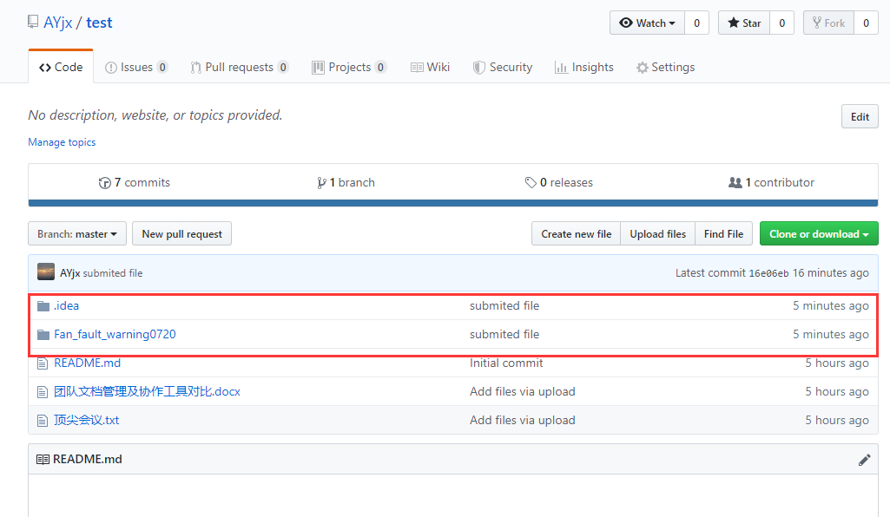

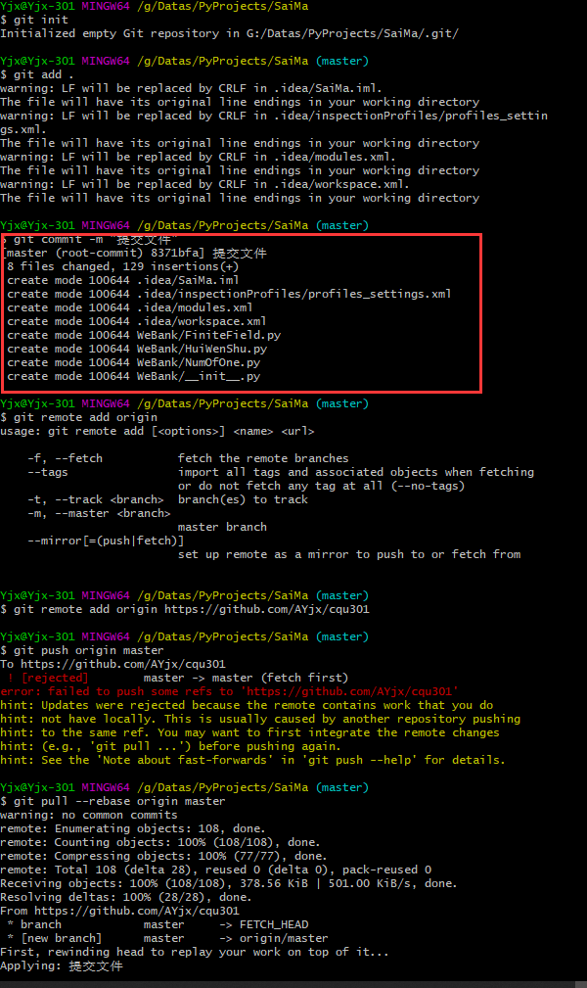

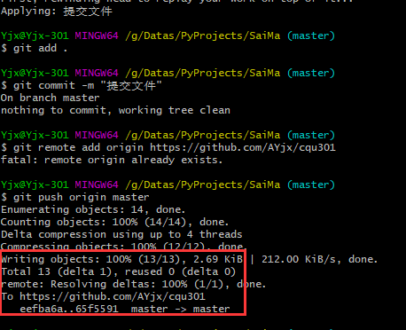

方法三：通过编译工具上传

<http://www.jetbrains.com/help/pycharm/manage-projects-hosted-on-github.html>

<https://www.cnblogs.com/zhaoyingjie/p/6266011.html>

### git上传错误

①error: failed to push some refs to

在github上提交了内容，但是本地仓库没有

<https://blog.csdn.net/changemust/article/details/81289056>

②执行git push出现"Everything up-to-date"

<https://www.cnblogs.com/kevingrace/p/6259905.html>

## Project——项目，协同

新建项目：略

设置是否公开，private状态下只有协作者可以看到项目。

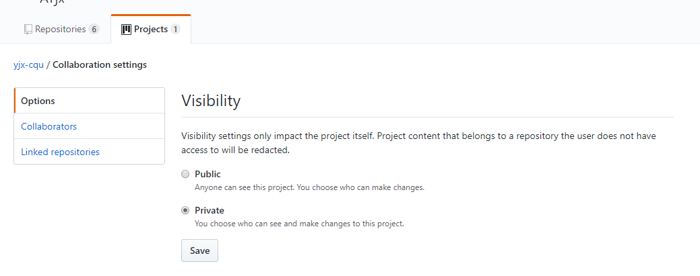

添加协作者：

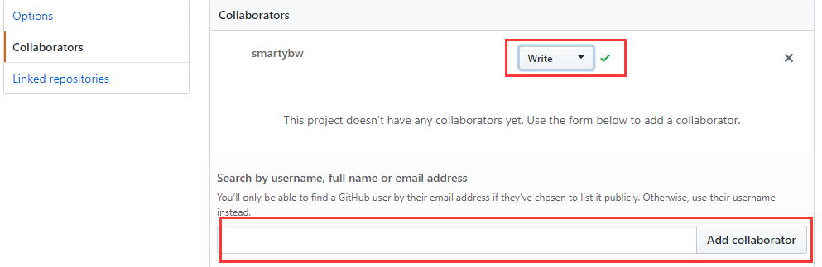

设置项目链接的仓库：

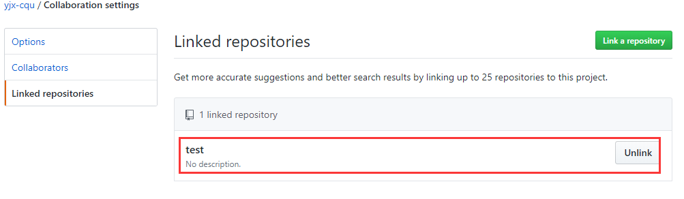

# Github团队(organization)

团队的仓库：

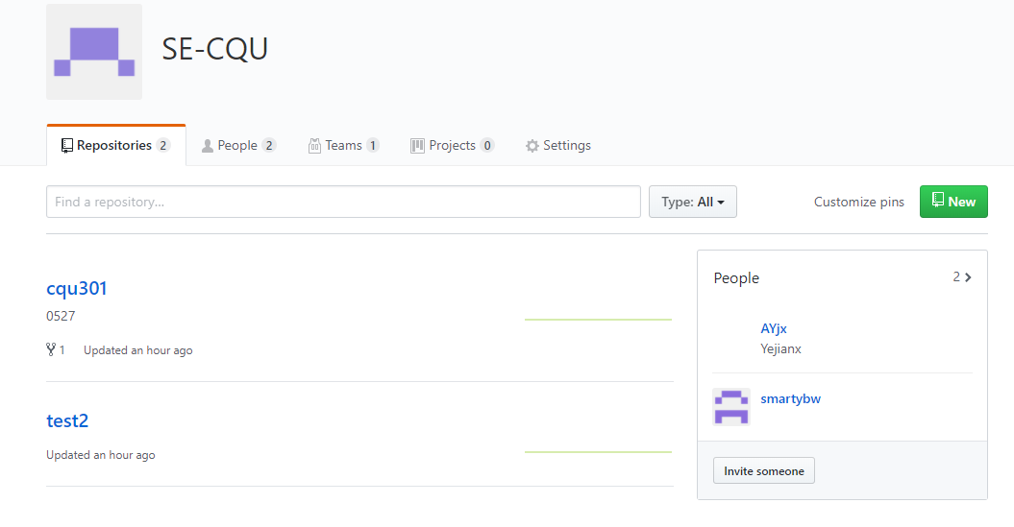

邀请成员：会发送邮件到成员邮箱，通过邮件确认。

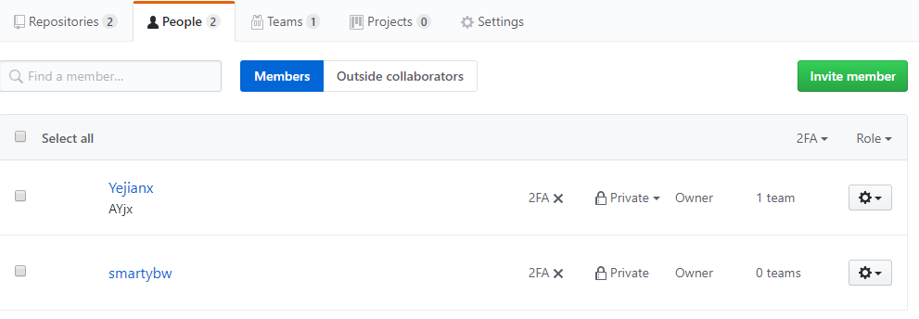

成员可选：private or public

权限：owner or member

讨论组：每个成员都可以创建讨论组

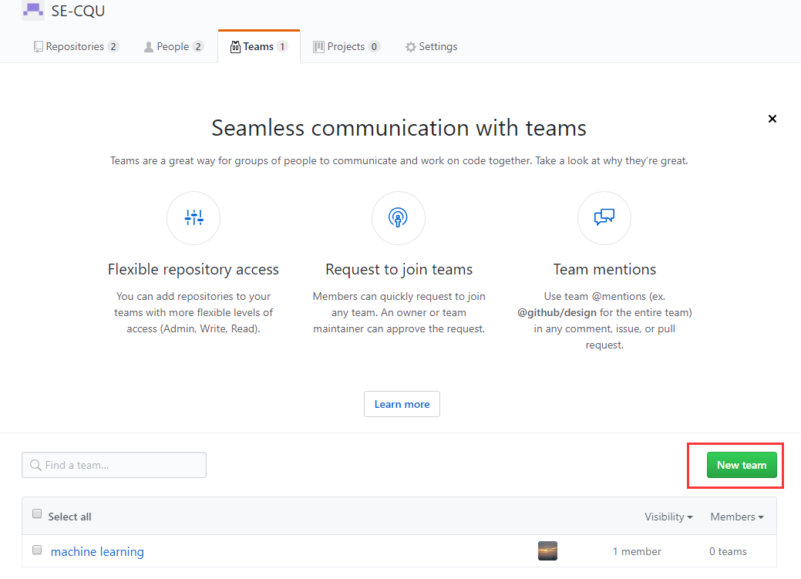

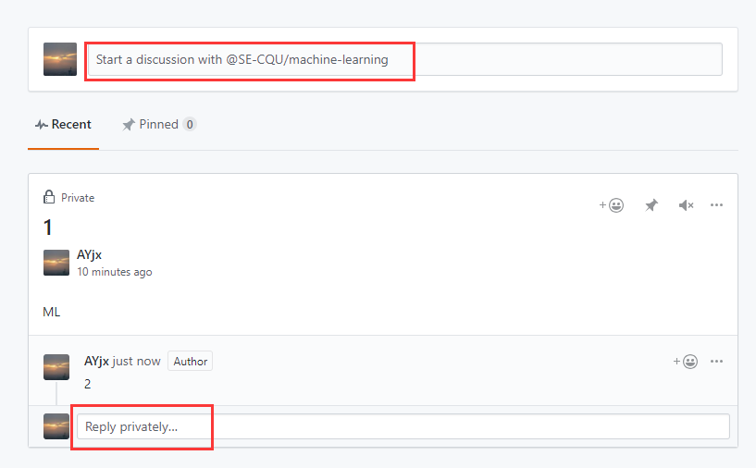

项目可以链接到多个数据仓库，可以

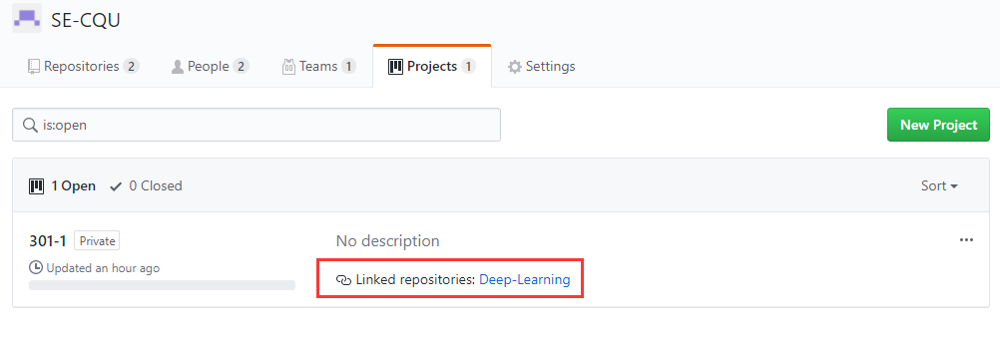

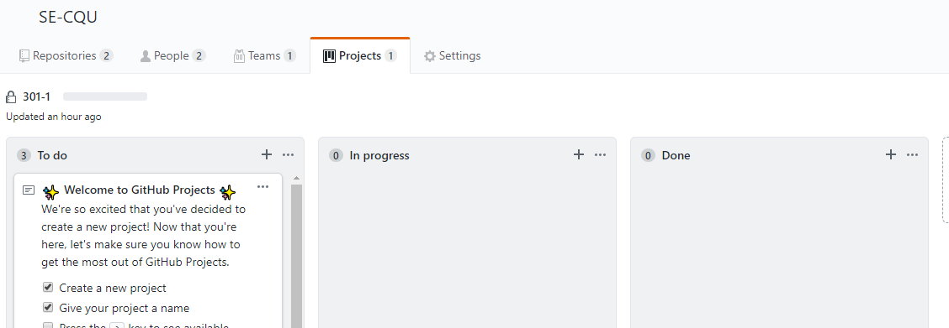

互联派

校招日历

校招薪水

牛客网